TEMA 02. ACTIVIDAD DE APRENDIZAJE 04

ACTIVIDAD 1 – Conceptos básicos de maquetación
- Haciendo uso de Bootstrap crear una página con 7 párrafos con encabezado.
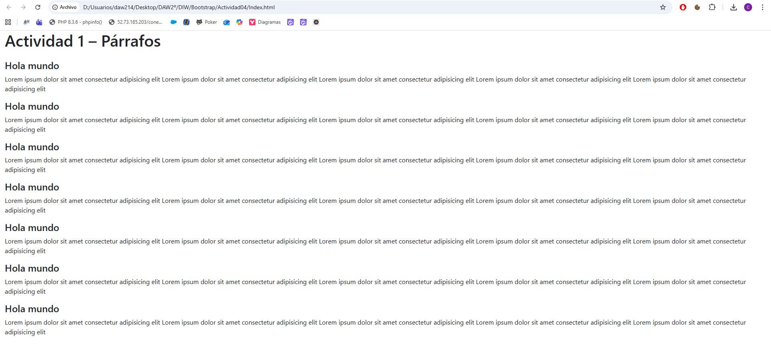

2. Obtener la pantalla que se muestra más abajo pero probando previamente las siguientes opciones:
a. Meter todo el contenido en un contenedor, sin filas. ¿Qué sucede?
b. Distribuir el contenido siguiendo las reglas de Bootstrap (filas y columnas), para ello:
▪ En la segunda fila distribuye las columnas uniformemente, sin indicar tamaño.
▪ En la cuarta fila indica el tamaño que debe ocupar cada columna (prueba distintas combinaciones).
